荟画家以图搜图家居系统使用手册
1.获取登录名和密码
按需购买licence后，请按照服务与支持中的联系方式，联系荟画家负责人，以获取初始登录名和密码。

- 登录后，由右上角“开始设计”按钮进入荟画家3D云设计软件
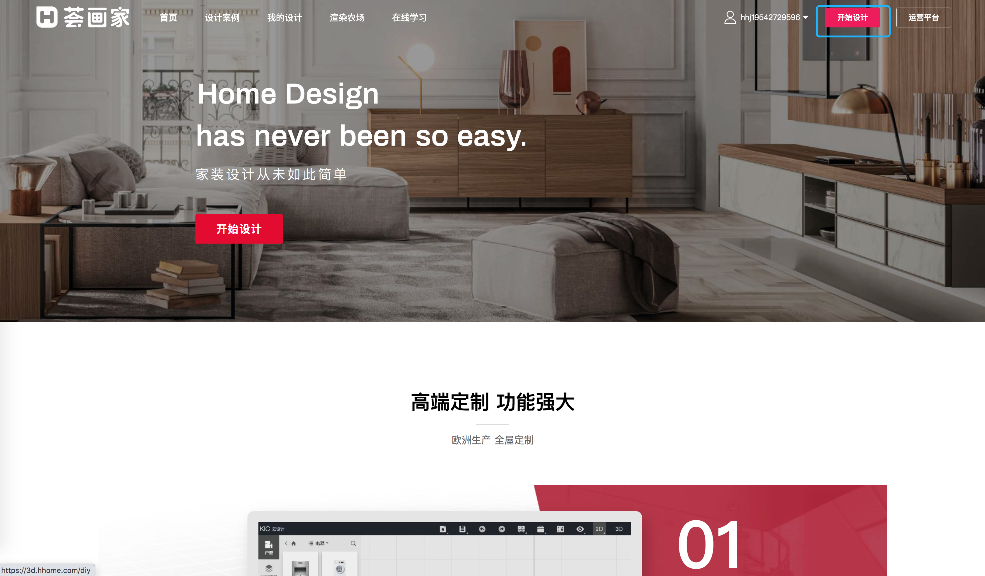

- 点击通用模型中的相机按钮，进入以图搜图家居系统
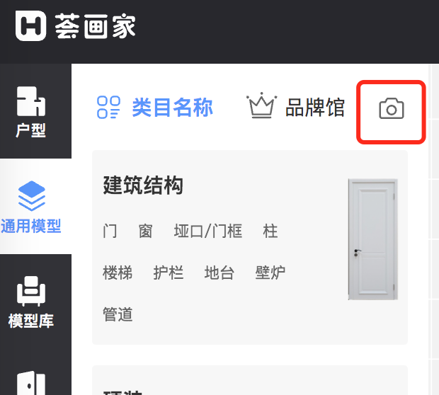
4.选择用以搜索的图片，点击确认开始识别
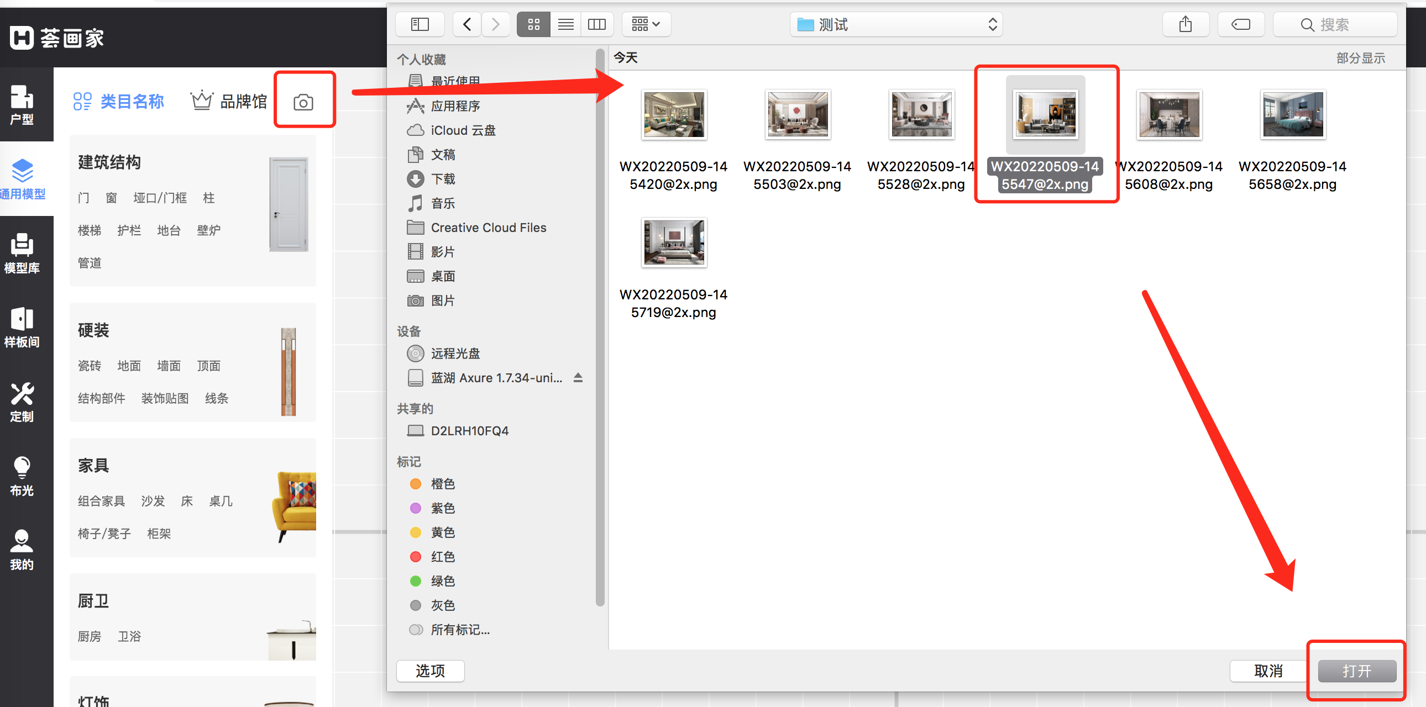

5.识别的结果将出现在左侧列表中，可按照类目进一步筛选
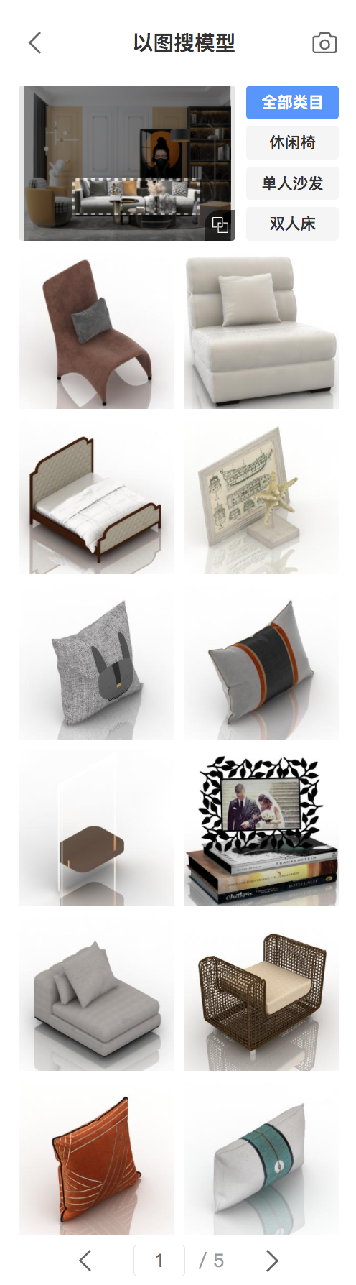
6.点击展开按钮，可对识别区域进行编辑，以改变识别对象或提高识别的精准性
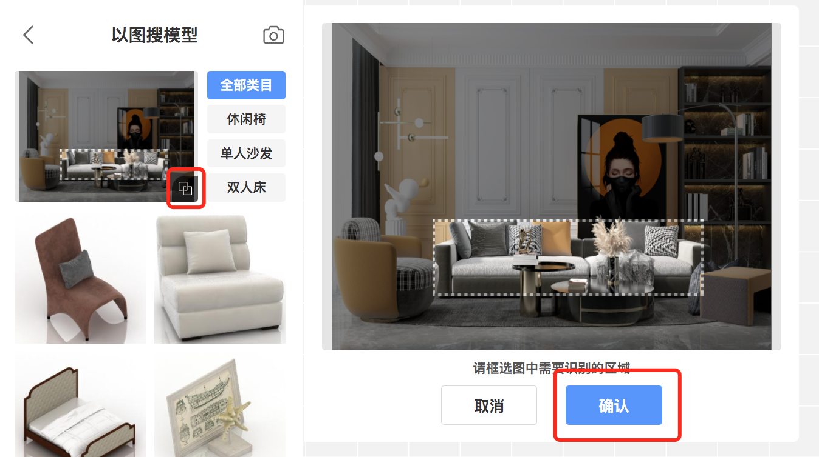

7.详细功能学习&教程
荟画家新手入门教学地址
https://www.yunhh.com/designSchool#
